Kl. V 20-24. 04 2020 r.
Temat: Zadania tekstowe (1h)
Zad. 1
W tabeli podane są ceny biletów komunikacji miejskiej w Łodzi.
Bilety w Łodzi
TARYFA MIEJSKA (Łódź)
\* Bilety jedno-przejazdowe (miejskie) | ulgowe | normalne
Jednorazowy | 1,90 zł1,90 zł | 3,80 zł3,80 zł
∗ Bilety czasowe (miejskie)
20 20 minutowy | 1,30 zł1,30 zł | 2,60 zł2,60 zł
40 40 minutowy | 1,70 zł1,70 zł | 3,40 zł3,40 zł
60 60 minutowy | 2,20 zł2,20 zł | 4,40 zł4,40 zł

Kasia kupiła dziesięć 20 minutowych biletów ulgowych. Ile Kasia zapłaciła za bilety?

10 . 1,30 zł = 13zł

Odp. Kasia zapłaciła za bilety 13 zł

Oblicz:

Ile Kasia zapłaci, jeżeli kupi 3 bilety 20 minutowe i 4 bilety 40 minutowe. (proszę o nadesłanie rozwiązania)

Zad. 2
Na rysunku przedstawiono ceny cytryn , jabłek i pomidorów

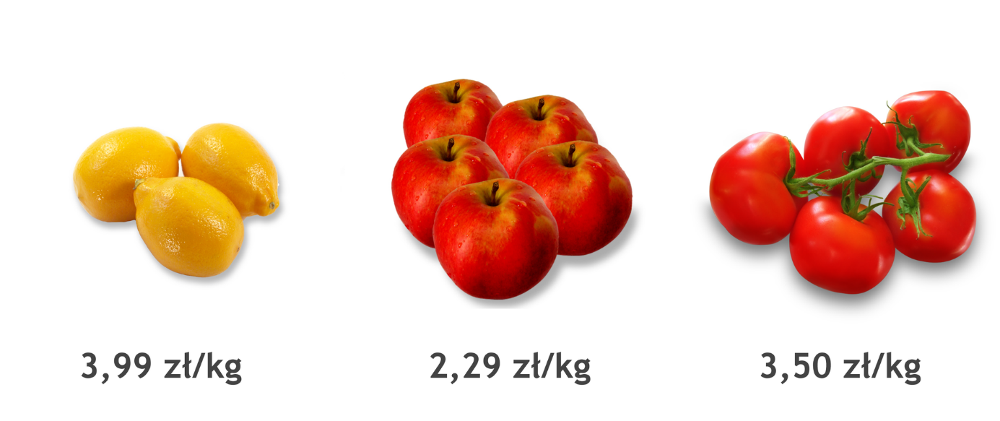
Oblicz, ile Adam zapłaci za:
- 1 kg cytryn i 2 kg jabłek
- 1 kg jabłek i 2kg pomidorów
- Ile reszty otrzyma z 15 zł, jeżeli kupi 3 kg jabłek ?

Rozwiązanie
- 3, 99 zł + ( 2 . 2, 29 zł ) = 3,99 zł + 4,58 zł = 8,57 zł
- 2,29 zł + (2 . 3,50 zł) = 2,29 zł + 7,00 zł = 9,29 zł
- 3 . 3,50 zł = 10,50 zł
15 zł – 10,50 zł = 4,50 zł
Odp. Adam otrzyma 4,50 zł reszty.

Oblicz :
Ile Adam zapłaci łącznie za: 1 kg cytryn, 2 kg jabłek i 0,5 kg pomidorów.
Czy wystarczy mu 20 zł ?
Zad. 3
Koszt jednego metra ogrodzenia działki w kształcie prostokąta wynosi 27,50 zł. Jeden bok działki ma długość 32,56 m. Za całe ogrodzenie zapłacono 3355 zł. Jaką długość ma drugi bok działki ?
Obliczamy, ile metrów siatki potrzeba na ogrodzenie całej działki?
3355 : 27,5 = 122 m
Obliczamy długość dwóch boków działki : 32,56m . 2 = 65,12 m
Obliczamy sumę dwóch pozostałych boków 122 – 65,12 = 56,88 m
Obliczamy długość drugiego boku działki 56,88 : 2 = 28,44 m
Odp. Drugi bok działki ma długość 28,44 m
Oblicz:
Pani Basia kupiła 3 kg maki po 3,60 zł za kilogram i 5 kg cukru po 3,99 zł za kilogram. Ile reszty otrzymała z 50 zł? (proszę o nadesłanie rozwiązania)

Temat: Podsumowanie działu o ułamkach dziesiętnych (2h)

Proszę wrócić do notatek z zeszytu i do każdego z poniższych zagadnień przypomnieć oraz wykonać przykładowe ćwiczenia.
Dodawanie ułamków dziesiętnych- dodajemy sposobem pisemnym, pamiętając, aby przecinek znalazł się pod przecinkiem
Dzielenie ułamka przez liczbę naturalną – dzielimy je tak, jak liczby naturalne, pamiętając o oddzieleniu miejsc całkowitych od ułamków
Dzielenie ułamka dziesiętnego przez 10 – przesuwamy przecinek o jeden rząd (miejsce) w lewo
Dzielenie ułamka dziesiętnego przez 100 – przesuwamy przecinek o dwa rzędy (miejsce) w lewo
Dzielenie ułamka dziesiętnego przez 1000 – przesuwamy przecinek o drzy rzędy (miejsce) w lewo
Dzielenie ułamka dziesiętnego przez ułamek dziesiętny – przesuwamy przecinek w dzielnej i dzielniku o tyle miejsc w prawo, aby dzielnik był liczbą naturalną. Następnie wykonujemy dzielenie ułamków tak, jak dzielenie liczb naturalnych. Przecinek w ilorazie stawiamy nad przecinkiem z dzielnej (powtórz również jak nazywamy liczby w poszczególnych działaniach)
Kolejność wykonywania działań – w wyrażeniach arytmetycznych zawierających ułamki dziesiętne: najpierw działania w nawiasach, potem potęgowanie, następnie mnożenie i dzielenie w kolejności ich występowania oraz dodawanie i odejmowanie również w kolejności ich występowania.
Mnożenie ułamków dziesiętnych – mnożymy je tak, jak liczby naturalne. W iloczynie stawiamy przecinek w takim miejscu, żeby otrzymać tyle cyfr po przecinku ile ich jest w obu czynnikach razem.
Mnożenie ułamka dziesiętnego przez 10 – przesuwamy przecinek o jeden rząd w prawo
Mnożenie ułamka dziesiętnego przez 100 – przesuwamy przecinek o dwa rzędy w prawo
Mnożenie ułamka dziesiętnego przez 1000 – przesuwamy przecinek o trzy rzędy w prawo
Obliczanie ułamka danej liczby – mnożymy ułamek przez tą liczbę
Procenty – zapisane w inny sposób ułamki o mianowniku 100. Jeden procent danej wielkości to jedna setna tej wielkości. Procent oznaczamy symbolem %
Ułamek dziesiętny – ułamek o mianowniku 10, 100, 1000
Zamiana ułamka na procenty - aby dokonać zamiany , należy liczbę wyrażającą procenty pomnożyć przez 100 i dopisać symbol %
Zamiana procentów na ułamek – aby dokonać zamiany, należy liczbę wyrażającą procenty podzielić przez 100.

Temat: Sprawdzenie wiadomości (1h)
Proszę o pomoc w przeczytaniu poleceń uczniom, wyjaśnienie co należy wykonać w danym zadaniu , ale nie pomagać w trakcie liczenia i nie wyręczać w dokonywaniu obliczeń matematycznych. (proszę o nadesłanie rozwiązania)
Sprawdzenie wiadomości z ułamków dziesiętnych w kl. V.
Imię i Nazwisko …………………………………………………………….. .
1 . Zapisz ułamki zwykłe jako dziesiętne: np. $\frac{1}{2}$ = 0,5
- $\frac{1}{4}$ = ……. ; $\frac{3}{4}$ = ……… ; $\frac{2}{4}$ = ……… ;
2. Zaznacz ułamek na osi liczbowej: 0,5; 0,25; 1, 25; 2,5
. .
3. Porównaj ułamki dziesiętne;
0,5…….. 0,1; 1,25 ………. 1,52; 2,01 ………. 2,10; 1, 2 ……. 1,20
4. Zapisz w postaci ułamka dziesiętnego;
2 zł 25 gr = ……….. zł ; 4 kg 45 dag = ……... kg; 1 m 27 cm = ………… m;
5. Wykonaj działania sposobem pisemnym;
25,4 + 1,34 = …………. ; 1,23 + 34, 7 = ……….. ; 0,276 + 23,3 = …….
23,10 – 10,60 = …….. ; 10,65 – 7, 33 = ………. ; 87, 76 + 50,7 = ……..
6. Wykonaj działania sposobem pisemnym;
32,8 $∙$ 4 = ………. ; 32,6 $∙$ 2,3 = ………… ; 5,54 $∙$ 1,2 = ………

32,4 : 2 = ………. ; 45,10 : 5 = ………… ; 28 , 7 : 7 = ………..
7. Ania kupiła 3 chleby (po 2,10 zł za jeden chleb), 3 bułki ( za 0,50 zł za jedną bułkę) . Ile pieniędzy wydała Ania za zakupy?
Obliczenia

Odpowiedź: Ania wydała …….. zł za zakupy.
Ile Ania otrzymała reszty z 10 zł?
Obliczenia:
Odpowiedź: Ania otrzymała ……….. zł reszty.

